6. Luminarias Empleadas: Fichas, Geometría y Fotometría

Se documentan exclusivamente las combinaciones de modelo, driver y óptica instaladas en este tubo. Las cotas y la imagen proceden de las fichas técnicas APHEX; las curvas polares se obtienen de la LDT usada en la verificación CIE 140.
6.1. APHEX_M_200Wx2 · Óptica F2MD

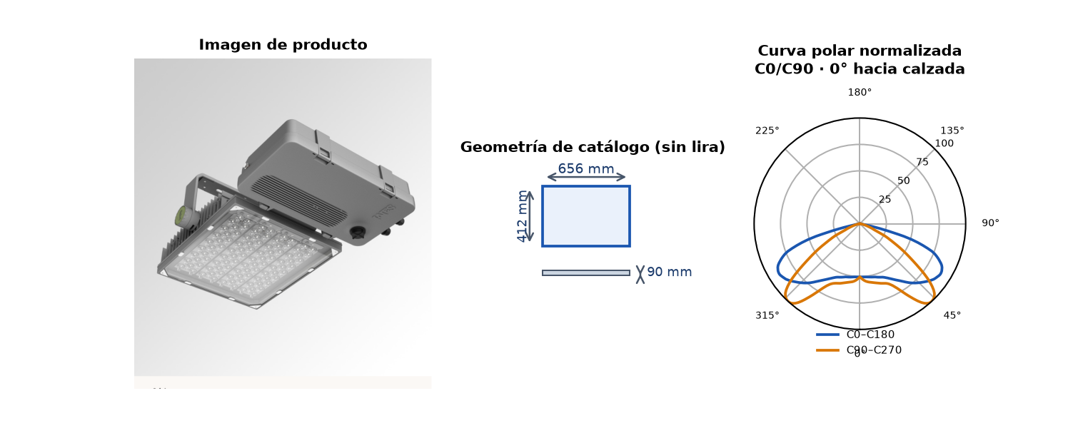
Producto / configuración | Aphex M Lira · APHEX_M_200Wx2 · F2MD
Unidades y tramos | 18 luminarias · Umbral
Driver | 2 × Inventronics EUR 200W (400 W nominales; límite de luminaria 400 W)
Punto de operación calculado | 700.0–700.0 mA · 380.0–380.0 W · 52,000–52,000 lm
Características de familia | IP66 / IK08 / IK09 · 16 kg · 32 o 100 LED · instalación 4 a 25 m
Construcción y control | Cuerpo de aluminio, vidrio templado y lentes PMMA. Fijación con lira orientable cada 5°; compatible con DALI/Zhaga según ficha de producto.
Fotometría de cálculo | APHEX_M_H10_40K_F2MD_VDR_SPUW_200W.ldt · flujo LDT 30,931 lm · curva normalizada a 1 klm.
Fuente y alcance | Ficha oficial APHEX M-ES.pdf (ed. 2025-01) y LDT de referencia del motor. Verificar la revisión de ficha/driver antes de la compra.

